Конкурс чтецов "В гостях у Зимы»

Барсукова И.А., учитель начальных классов

Программа начальной школы направлена в основном на приобретение знаний, умений и навыков.
В связи с этим наше Методическое объединение учителей, пришло к выводу, что одним из средств привития любви и внимания к предметам является предметная неделя, т.к. она предполагает развитие у школьников не только интереса к предмету, но и каждый ученик школы может самореализоваться, либо в олимпиаде или во внеклассном мероприятии, участие в конкурсе чтецов или конкурсе рисунков или стенгазет и многое другое.

Цель:
- воспитывать любовь к родной природе;
- развивать умения учащихся выразительно читать стихи;
- воспитывать чувства товарищества, дружбы.
Вашему вниманию предлагается конкурс чтецов «В гостях у зимы».
Задачи:
- Закрепить знания о времени года – зиме, месяцах; о признаках и ассоциациях в рамках зимней темы (состояние природы)
- Развивать и тренировать память (песни, загадки, стихи), двигательную активность школьников, эмоциональную сферу (доставить детям радость от общения и чувства праздника). Развивать задатки самоконтроля в поведении детей.
- Воспитывать доброжелательность в отношениях со сверстниками, формировать умение детей “ слушать и слышать” и действовать (играть) по правилам.
Оборудование: слайдовая презентация, песни о зиме.
Звучит песня “Три белых коня” в сопровождении слайдовой презентации- картин о зиме.
Ведущий: Добрый день, дорогие друзья! Я рада приветствовать Вас на конкурсе чтецов «В гостях у зимы». Наша сегодняшняя встреча посвящена самому удивительному, самому прекрасному времени года – зиме. Зиму любят все: и взрослые, и дети. Ее воспевают художники в своих картинах, о ней сочиняют песни и слагают стихи. А все это потому, что природа зимой особенная, она какая-то торжественная, величавая, сияющая чистотой и свежестью; воздух морозный, деревья в инее и снегу. Только что сейчас Вы убедились в этом сами, посмотрев на картины о зиме, и вы убедились, что зима – это очень красивое время года.
О каких трёх месяцах сейчас шла речь в песни? (декабрь, январь, февраль)
А почему Вы, так думаете?
По календарю зима длится три месяца. Каждый месяц зимы по-своему хорош.
(Идёт описание каждого месяца в сопровождении слайдовой презентации).
Ведущий:
Назовите-ка, ребятки,
Месяц в этой вот загадке:
Дни его всех дней короче,
Всех ночей длиннее ночи.
На полях и на луга
До весны легли снега.
Только месяц наш пройдёт,
Мы встречаем Новый год. (ДЕКАБРЬ)
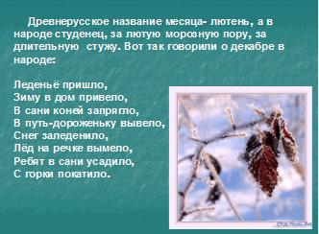
Ведущий:
Щиплет уши, щиплет нос,
Лезет в валенки мороз.
Брызнешь воду – упадёт
Не вода уже, а лёд.
Даже птице не летится.
От мороза стынет птица.
Повернуло солнце к лету.
Что, скажи, за месяц это? (ЯНВАРЬ)
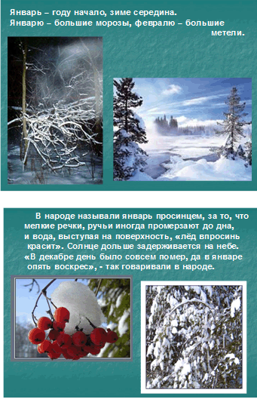

Ведущий:
Снег мешками валит с неба,
С дом стоят сугробы снега,
То бураны и метели
На деревню налетели.
По ночам мороз силён,
Днём капели слышен звон.
День прибавился заметно.
Ну, так что за месяц этот? (ФЕВРАЛЬ)
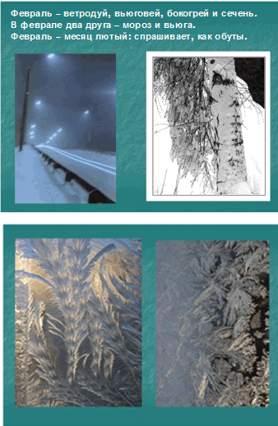
Ведущий: Молодцы, ребята! Сейчас мы вместе вспомнили, что Декабрь нас радует первыми заморозками, первым снегом. Январь новогодними праздниками и подарками, ледяными горками и санками. Февраль мы любим за то, что это последний зимний месяц, и мы хотим вдоволь накататься на коньках и лыжах, поиграть в снежки и слепить снежную бабу.
Пришло время начинать наш конкурс чтецов «В гостях у зимы»
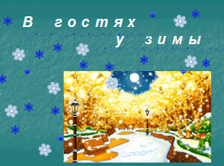
(От каждого класса по 2 участника выходят и читают стихотворения о зиме, можно сопровождать слайдовой презентацией – природа зимы, зимние стихи и т.д.)
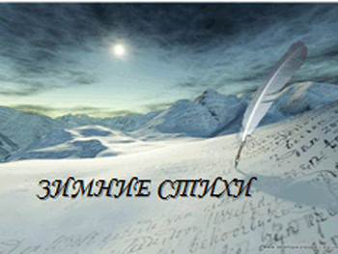
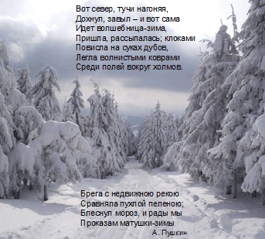
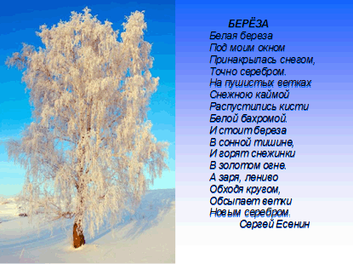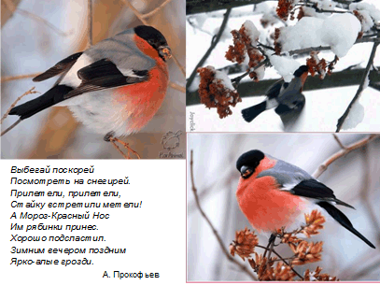
(Можно просто картины зимней природы без стихотворений)
Ведущий: Молодцы, ребята! С помощью ваших стихотворений мы ещё раз побывали в зимнем лесу, увидели красоту зимнего леса. Пока жюри совещаются, я предлагаю прослушать и посмотреть презентацию- фильм «Новогодняя метель»
Жюри объявляют итоги конкурса, каждый участник награждается свидетельством дипломанта, лауреата или участника конкурса.
Ведущий: Вот, ребята, и подошёл к концу наш конкурс о зиме. Мы желаем вам самого доброго: здоровья, счастья, на каникулах накататься на санках, на коньках.
Звучит песня «Под Новый год», все участники расходятся.

